**ข้อมูลกลุ่มผลิตภัณฑ์ชุมชนและท้องถิ่น เทศบาลตำบลวังศาลา อ.ท่าม่วง จ.กาญจนบุรี**

**ตอนที่ 1 : ข้อมูลทั่วไปของกลุ่มวิสาหกิจชุมชน**

1. กลุ่มวิสาหกิจชุมชนกลุ่มวิสาหกิจชุมชน………. รหัสทะเบียน………............................................……………….

ตั้งอยู่เลขที่…… หมู่ 7……..ซอย……………-…………………..ถนน……………..-……….……….ตำบล…………วังศาลา………. อำเภอ….....ท่าม่วง.........จังหวัด…กาญจนบุรี…..รหัสไปรษณีย์……71110……………………………

โทรศัพท์………-………โทรศัพท์เคลื่อนที่ (1)…........….....................……โทรศัพท์เคลื่อนที่ (2)...........................……………………

ID Line…………………………………..………………….Facebook………………………………..……………………..อื่น ๆ ……………………

**(แนบสำเนาใบประกอบการธุรกิจ)**

2. ชื่อประธานกลุ่ม…นาง....วรรณา.........เห็นสว่าง...........................โทรศัพท์เคลื่อนที่…......………..........................................

3. ชื่อ-นามสกุล ผู้ให้สัมภาษณ์…………………………………………….....…….โทรศัพท์เคลื่อนที่………................................................

4. ระดับ OTOP 1. กรุงเทพฯ 2. ระดับจังหวัด (ระบุชื่อจังหวัด………………...……….) 3. ระดับประเทศ

5. ระดับดาวมาตรฐานผลิตภัณฑ์ 1. ระดับ 3 ดาว 2. ระดับ 4 ดาว 3. ระดับ 5 ดาว

6. ระยะเวลาในการจัดตั้งกลุ่มหรือตั้งแต่เริ่มทำธุรกิจ  1. น้อยกว่า 3 ปี 2. 3-5 ปี 3. มากกว่า 5 ปีขึ้นไป

7. ปัจจุบันบริหารจัดการโดย 1.ตนเองผู้เป็นเจ้าของ ☑ 2.ประธานกลุ่ม/ผู้นำกลุ่ม

3.อื่น ๆ ระบุ……………………………………………………………………………………………………………………………………………..….

8. ปัจจุบันมีสมาชิกในกลุ่ม จำนวน………......………..คน

9. ปัจจุบันมีเงินทุนหมุนเวียนต่อปีในระดับใด

1. ระดับต่ำกว่าล้าน (ระบุประมาณ……….........………..บาท)

2. ระดับสูงกว่าล้าน (ระบุประมาณ………..........……….บาท)

10. ส่วนใหญ่แหล่งเงินทุนมาจาก ☑ 1. ทุนส่วนตัว 2. ธกส. 3. งบประมาณจาก อบต เทศบาล จังหวัด

4. โครงการกระตุ้นเศรษฐกิจ 5.เงินนอกระบบ 6.อื่น ๆ ระบุ......

**-2-**

**ตอนที่ 2 : การดำเนินงานของกลุ่มวิสาหกิจชุมชน**

1. ค่าเช่าสถานที่...................-...............บาท/เดือน

2. พื้นที่สำหรับการดำเนินงาน (ระบุขนาดพื้นที่)....................... ไร่............................................................................................

3. ระบุที่มาของแหล่งวัตถุดิบ แต่ละชนิดที่นำมาใช้ในกระบวนการผลิต ปริมาณ และราคา

4. ระบุต้นทุนการดำเนินการอย่างละเอียด เช่น ค่าวัตถุดิบ ค่าเตรียมดิน ค่าแรงงาน ค่าน้ำมัน ค่าไฟฟ้า ค่าบรรจุภัณฑ์ ฯลฯ

5. ระบุสถานที่ในการจัดจำหน่าย

.......................................................................................................................................................................................................

.......................................................................................................................................................................................................

.......................................................................................................................................................................................................

6. ระบุรูปแบบการจัดจำหน่าย ราคาจำหน่ายในแต่ละรูปแบบ และกำไรต่อหน่วย

7. ภาระหนี้สิน............................................................................................................................................................................

แหล่งเงินกู้.............................................................................................................................................................................

8. ท่านต้องการให้มหาวิทยาลัยเทคโนโลยีราชมงคลกรุงเทพหรือหน่วยงานภาครัฐช่วยเหลือพัฒนาเรื่องใดบ้าง

**รูปภาพการดำเนินงานกลุ่มวิสาหกิจชุมชน หมู่ที่ 7 ตำบลวังศาลา อ.ท่าม่วง จ.กาญจนบุรี**

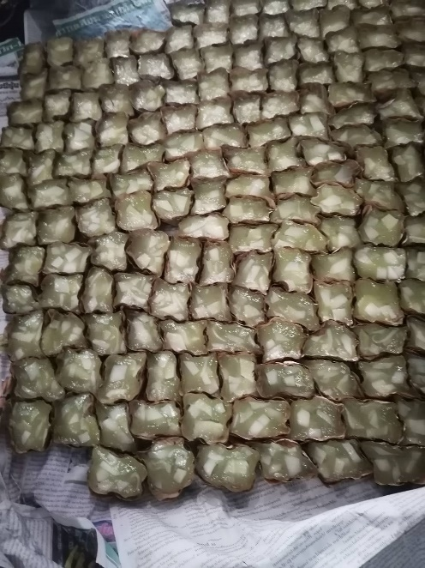

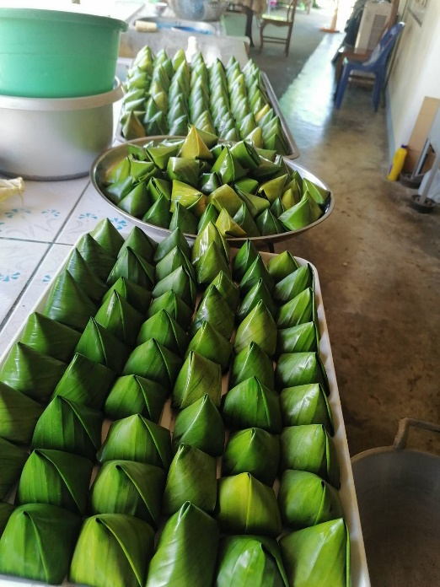

**รูปภาพการดำเนินงานกลุ่มวิสาหกิจชุมชน หมู่ที่ 7 ตำบลวังศาลา อ.ท่าม่วง จ.กาญจนบุรี**

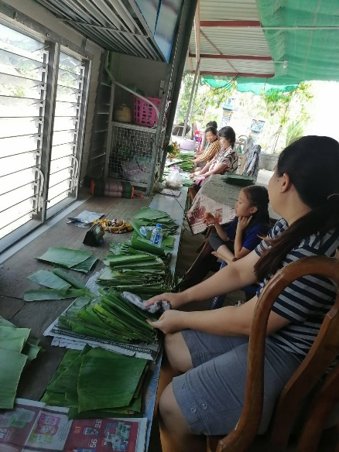

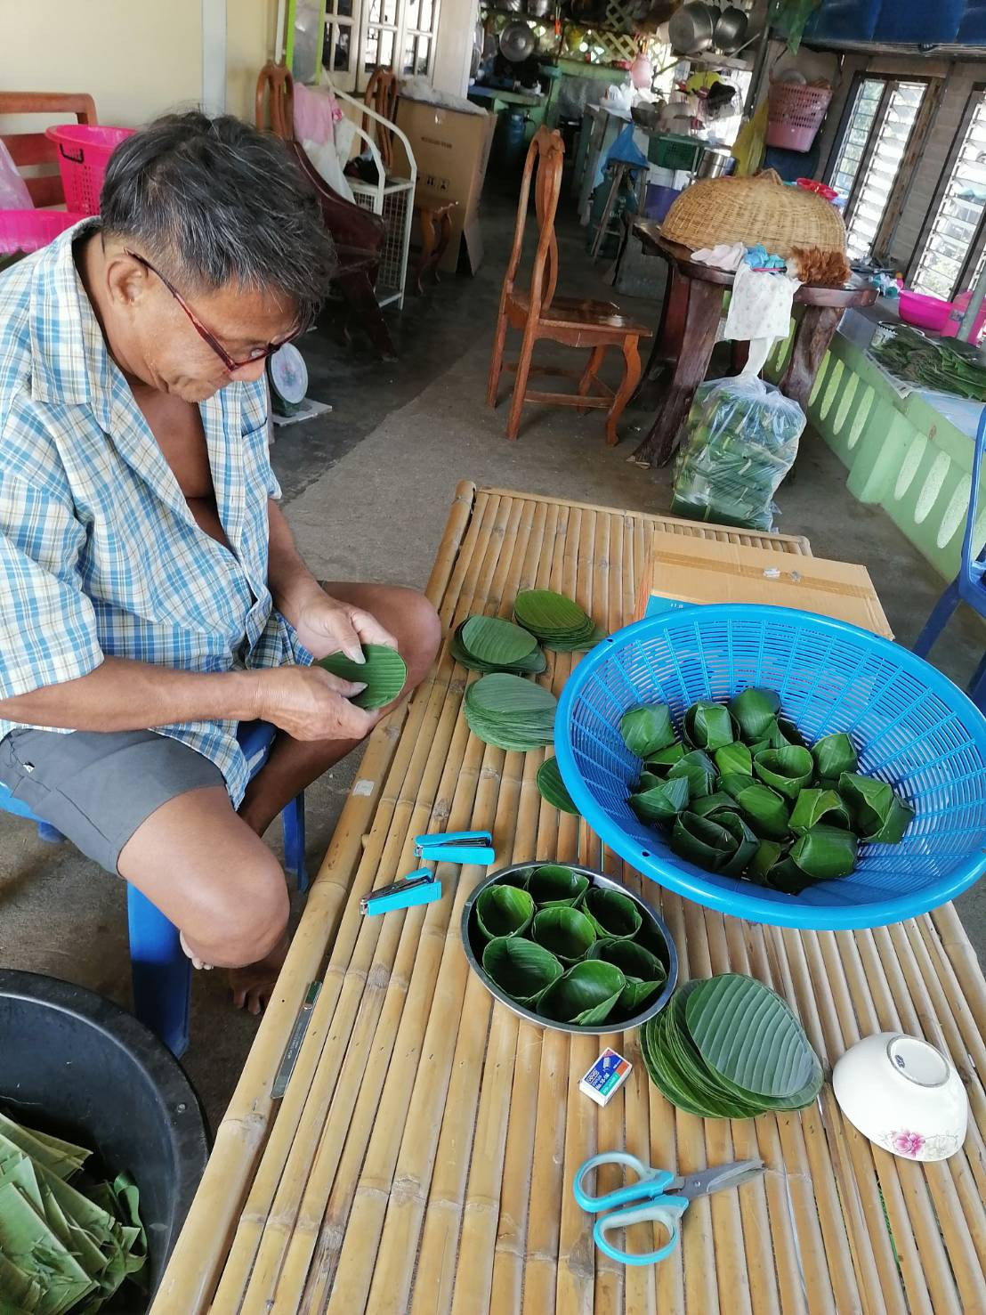

**รูปภาพการดำเนินงานกลุ่มวิสาหกิจชุมชน หมู่ที่ 7 ตำบลวังศาลา อ.ท่าม่วง จ.กาญจนบุรี**

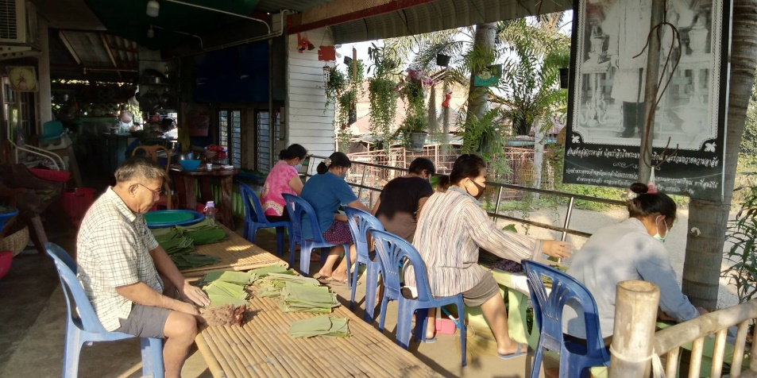

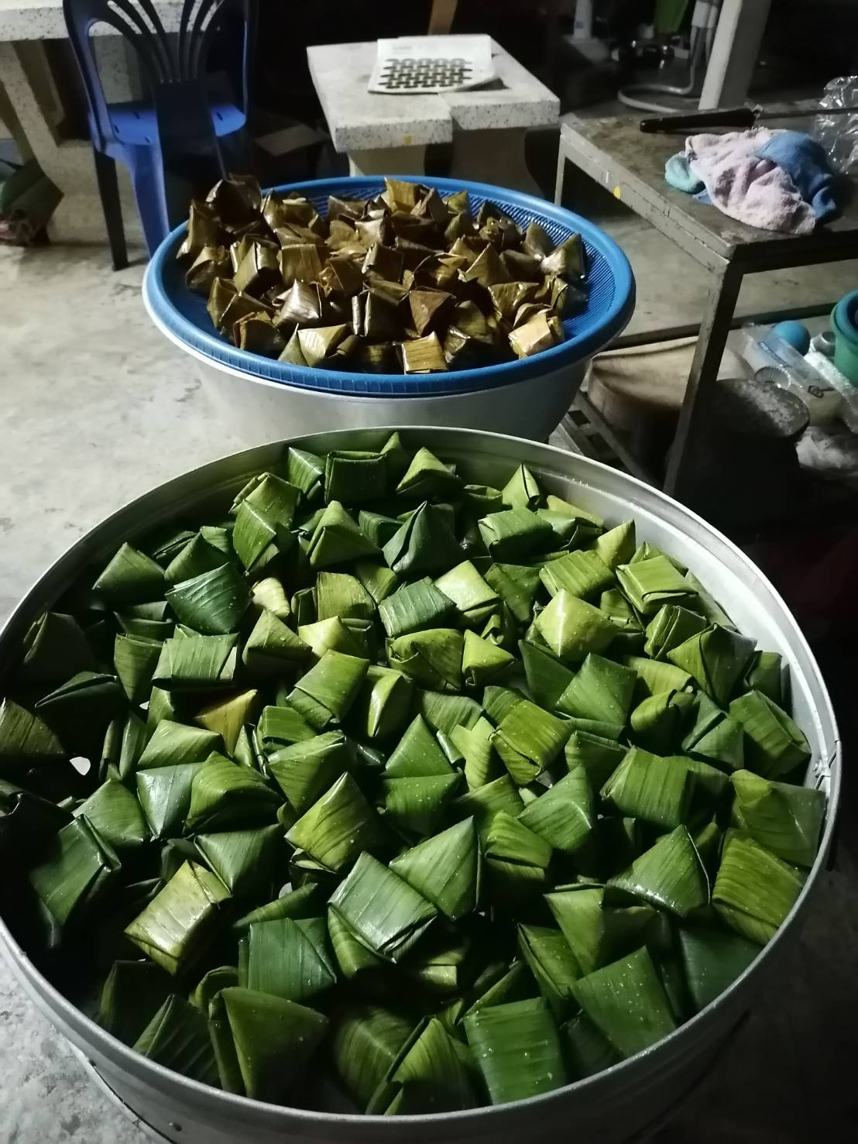

**รูปภาพการดำเนินงานกลุ่มวิสาหกิจชุมชน หมู่ที่ 7 ตำบลวังศาลา อ.ท่าม่วง จ.กาญจนบุรี**



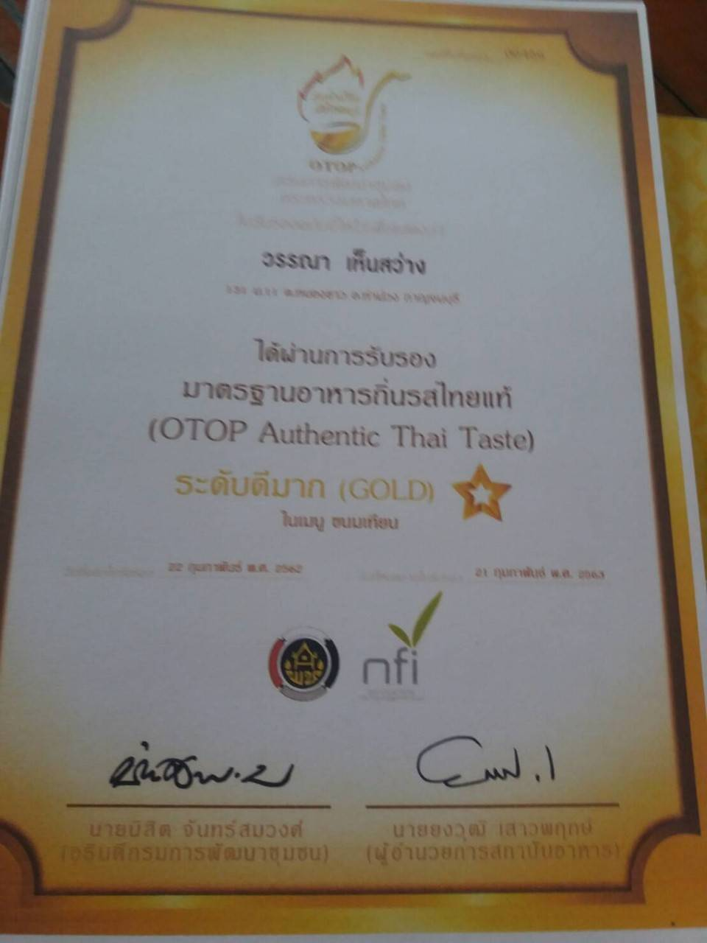

**รูปภาพการดำเนินงานกลุ่มวิสาหกิจชุมชน หมู่ที่ 7 ตำบลวังศาลา อ.ท่าม่วง จ.กาญจนบุรี**



